Руководителю предприятия

ЗАПРОС ОФЕРТЫ

1. Покупатель ООО «Алмета», Калужская обл., г. Обнинск проводит процедуру запроса оферт, в рамках чего приглашает Вас подать свою Оферту на поставку Продукции.
2. Срок выполнения поставок: 4 квартал 2018 г. в объемах согласно таблице № 1.
Таблица№ 1
№ | Наименование продукции | Технические требования | Кол-во*  в квартал  шт.
1 | Фильтр пенокерамический ПЛК №1 - 17” U-образной формы | Пористость 30 PPI  Пропускная способность 17,2 т. За 1,5 часа.  Предназначение: фильтрация алюминиевого расплава.  По периметру фильтра должна быть установлена расширительная лента толщиной 6 мм. | 180
*Покупатель оставляет за собой право скорректировать количество закупаемой продукции и провести дополнительный запрос по улучшению условий оферты.

Эскиз
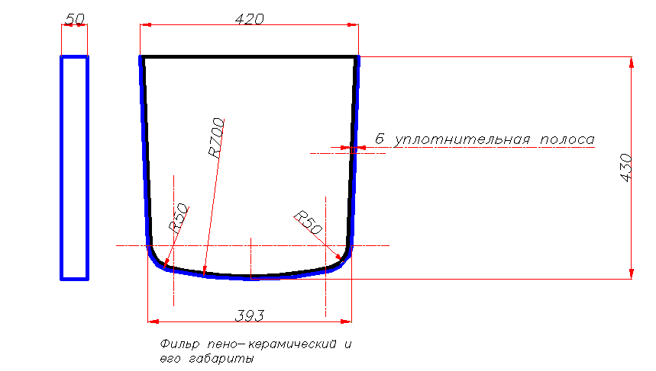

3. Подтверждение соответствия Продукции: паспорт, сертификат
4. Условия оплаты: _______________ указать (предпочтительно отсрочка платежа 30 дней).
5. Условия поставки: ____________ указать (предпочтительно силами и средствами Поставщика). Место поставки: Калужская обл., г. Обнинск.
Поставка осуществляется минимальными партиями согласно заявке. Минимальная партия рассчитывается исходя из срока поставки.
5. Цена предложения должна включать затраты на транспортировку, погрузку, разгрузку, страховые расходы, налоги.
6. Оферта должна быть подана до 10 декабря 2018 г. 16.00 по Московскому.

